Лабораторная работа №17. Поля и отступы

1. Создайте блок div, задайте ему фоновый цвет. Установите поля, равные 30 px с каждой стороны 2-мя способами.
2. Создайте блок div, задайте ему фоновый цвет. Задайте ему следующие поля:
   1. левое – 25 px;
   2. верхнее – 20 px;
   3. правое – 15 px;
   4. нижнее – 20 px.
3. Создайте блок div, задайте ему фоновый цвет. Задайте ему следующие поля:
   1. левое – 15 px;
   2. верхнее – 20 px;
   3. правое – 15 px;
   4. нижнее – 20 px.
4. Создайте блок div, задайте ему фоновый цвет. Задайте ему следующие поля:
   1. левое – 10 px;
   2. верхнее – 30 px;
   3. правое – 10 px;
   4. нижнее – 20 px.
5. Установите верхний отступ для первого блока, равный 10 px.
6. Установите отступ справа для второго блока, равный 15 px.
7. Установите отступы сверху и снизу (17 px) для третьего блока.
8. Во все блоки добавьте произвольный текст (минимум 3 строчки).
9. Повторите по образцу (внутренние отступы – 20 px, расстояние между блоками – 20 px):

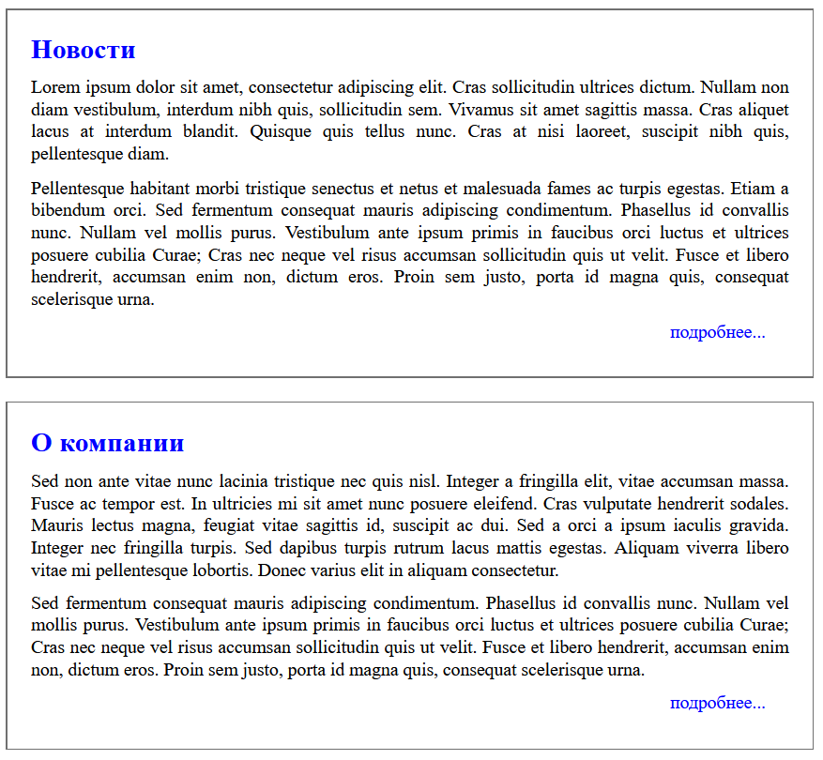

Заголовки и «подробнее» - ссылки на предыдущие работы.